

GERENCIAMENTO DE BANCO DE DADOS

Atividade 05 de Setembro

Cauã de Lima Santana

VOTUPORANGA
SETEMBRO/2023

TABELA TURMA

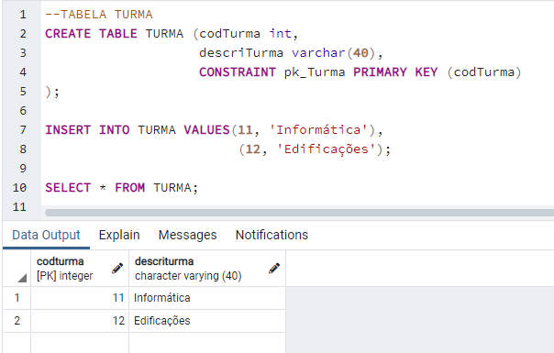

TABELA DISCIPLINA

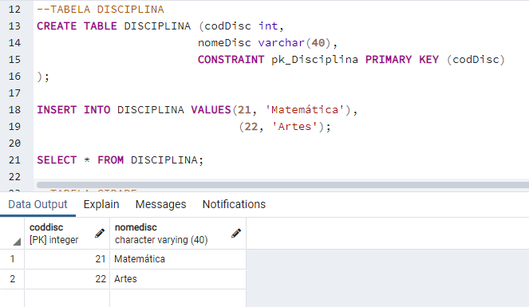

TABELA CIDADE

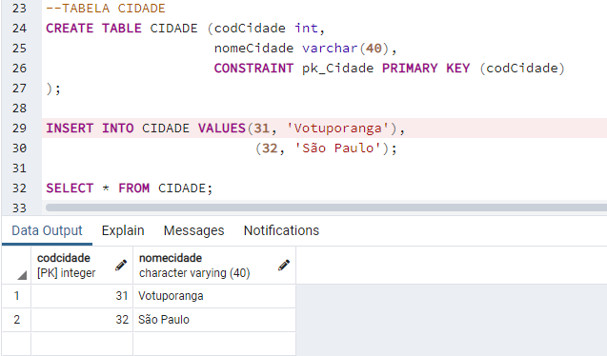
TABELA ALUNO

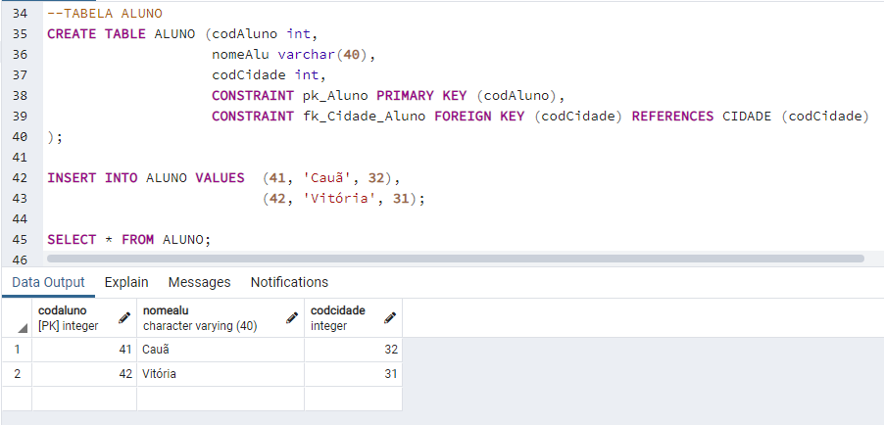
TABELA TURMA_ALUNO_DISCIPLINA

